萬代蘭栽培暨雜草綜合管理示範觀摩會議程
主辦單位：行政院農業委員會高雄區農業改良場
時 間：108年11月19日(星期二)上午10時00分
地 點：屏東縣竹田鄉鳳明村福安路120巷99號
聯絡人及電話：翁一司 08-7746736

時間 | 題目 | 主持人/主講人
09:30-10:00 | 報到
10:00-10:10 | 主持人及來賓致詞 | 戴順發 場長
10:10-10:40 | 萬代蘭栽培管理 | 翁一司 助理研究員
10:40-11:10 | 常見雜草介紹及綜合管理 | 陳富永 助理研究員
11:10-11:40 | 蘭花病蟲害防治 | 陳泰元 助理研究員
11:40-12:00 | 綜合討論 | 戴順發 場長
觀摩會地點：(天使花園休閒農場 22.5647617, 120.5136218)
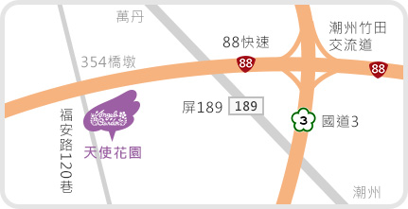
報名方式(請擇一方式報名)：
＊因場地有限，限額70名，額滿即關閉報名系統

1. 報名網址或掃瞄QR code：https://forms.gle/UYWGWYXRspsLvruL7

2. 填寫報名表，傳真至08-7389106：
萬代蘭栽培暨雜草綜合管理示範觀摩會 報名表
姓 名
聯絡電話
單位(或產銷班)
午 餐 | - 葷 □素

